## 平顶山学院计算机学院

**2017 级本科生课程设计报告**

课程名称 C#

报告时间 1.23

学生姓名 徐可可

学 号 171530425

专 业 软件工程

任课教师 彭伟国

## 成绩考核

|  |  |  |  |  |  |  |
| --- | --- | --- | --- | --- | --- | --- |
| 编号 | 课程教学目标 | | | 占比 | | 得分 |
| 1 | **目标1：**掌握一门计算机高级语言，并能使用特定的软件开发工具，设计、开发、调试及运行应用程序。 | | | 20% | |  |
| 2 | **目标2：**针对具体的应用问题，进行功能需求分析，确定设计目标，并能绘制算法流程图。 | | | 20% | |  |
| 3 | **目标3：**在进行需求分析的基础上，设计软件运行界面、关键类、编写代码，调试并正确运行满足需求的应用程序。 | | | 60% | |  |
| 总成绩 | | | | | |  |
| 指导教师 | |  | 评阅日期 | |  | |

## 目 录

**一 简单计算器 -------------------------- 1-7**

**二 学生通讯录 --------------------------- 8-12**

**三 拼图游戏 ---------------------------- 13-16**

**四 多文档文本编辑器 --------------------- 17-19**

**实验一 简单计算器**

1 系统概述

设计一个支持连续计算的简单计算器，其过程包括项目分析，界面设计，代码编写和运行调试。通过该项目的开发，使读者进一步了解基于图形用户界面的Windows应用程序的开发过程，并通过项目实训的扩展练习加深印象，为开发较为复杂的应用程序打下基础。

2 系统设计

2.1 设计目标

设计开发一个支持连续计算的四则运算计算器，通过单击按钮，输入并完成连续计算，并将计算的结果显示在输出文本框中，同时也具备清空，后退等功能。在主窗体上放置了按钮，文本框等控件，设置了主窗体标题，边框，显示位置等属性，并为不同的控件添加了想对应的事件和可执行的代码，能够实现加，减，乘，除的四则运算。

2.2 设计分析与算法流程

输入数字B，入栈

输入数字运算符，入栈

输入数字A，入栈

开始

输入

符号=input，入栈

把A运算B的结果赋给A

=

输出结果

计算

结束

2.3 界面设计

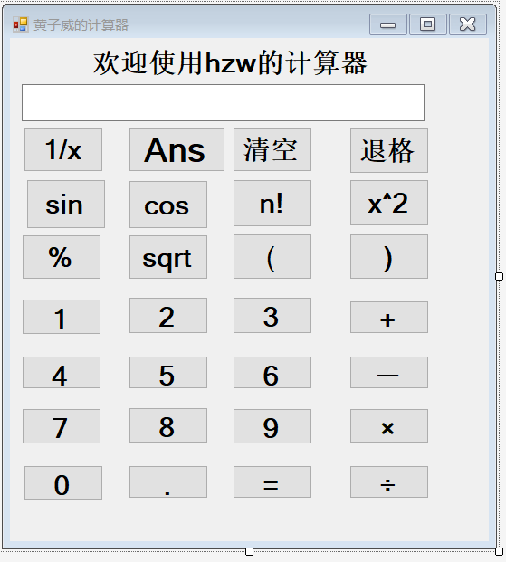

2.4 关键类图

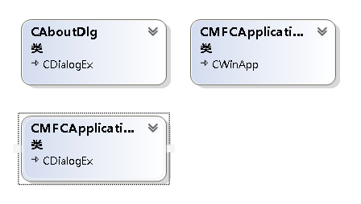

3 系统实现（运行调试）

1. 单击工具条上的“启动”按钮
2. 计算4+5×（1.5+2.5）”，然后单击“=”，显示框的数值为24，见图。

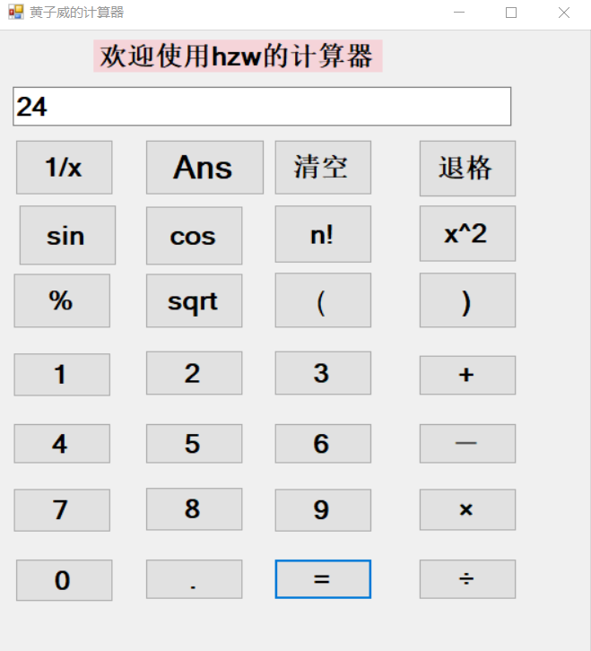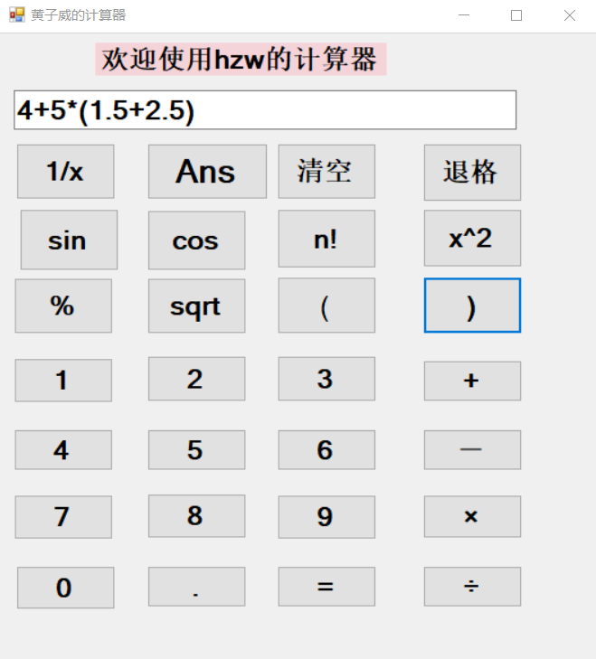

4 系统扩展

相对于简单计算器扩展了一些sin,cos,n!,

取余%，求导数，sqrt

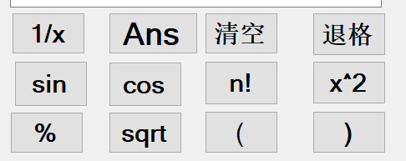

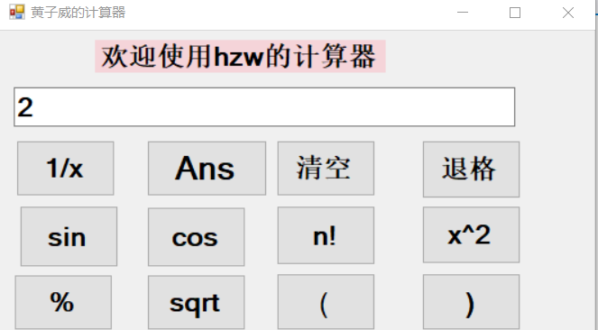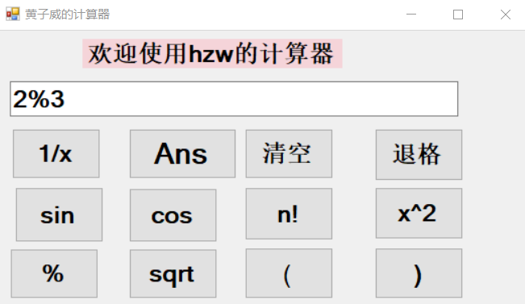

5 总结

简单计算器主要是要运用数据结构中所学到的栈的知识来对一些运算式子进行处理计算，在这个过程中，需要运用到符号的优先级的运用，一些入栈出栈的操作。我制作的这个计算器能够进行括号运算，连续的多符号计算，但是还没能够进行一些带指数的运算，这是一个比较遗憾的地方，需要下来去学习和改进。还有就是能够在键盘上关联按钮是一种更加人性化的操作值得改进。

**实验二 学生通讯录**

1 系统概述

开发一个采用XML格式存储数据的学生通讯录myContracts，具备学生信息添加，编辑、删除、查找等功能。学生通讯录myContracts是一个多窗体桌面程序，不同窗体上面分别布置了工具条、按钮、数据列表等控件，便于操作学生信息。通过鼠标单击工具条上的“添加”按钮，弹出添加学生信息的窗体选中一条学生信息之后，单击工具条上的“编辑”按钮，弹出修改学生信息的窗体。选中一条学生信息之后，点击工具条上的“删除”按钮，删除所选中的学生信息。在查找框输入选中查找项目，输入查找的内容，点击工具条上的“查找”按钮，进行输入内容的查找。

2 系统设计

2.1 设计目标

学生通讯录中的学生信息以XML格式保存在文件中，对学生信息的添加、编辑、删除、查询等操作都是通过操作XML文件实现的。学生信息的添加中包括：姓名、性别、电话、邮箱等信息，不允许重复信息；学生信息编辑：对存在的信息进行编辑更新；学生信息删除；删除学生通讯录的学生信息，删除后无法恢复；学生信息查找：根据学生ID姓名等信息对内容进行检索；

2.2 设计分析与算法流程

学生通讯录

学生信息添加

学生信息添加

学生信息添加

学生信息添加

2.3 界面设计

1.主界面

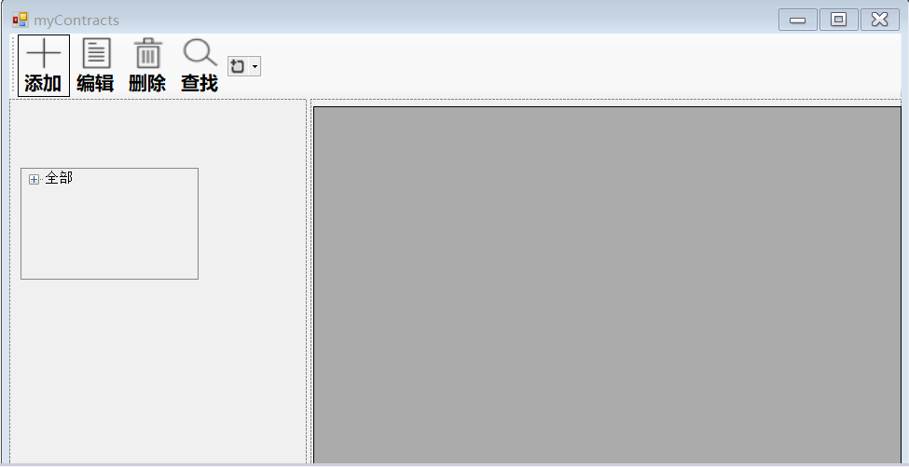

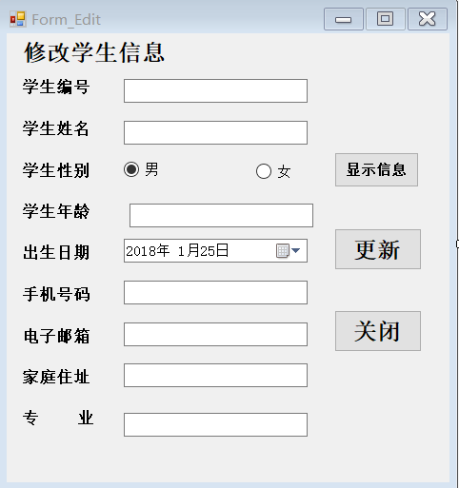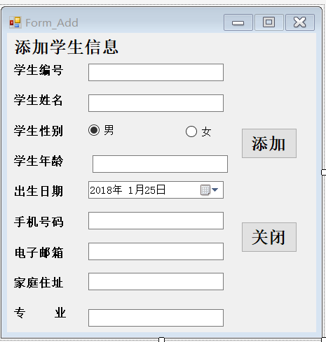 **2.添加界面 3.编辑界面**

**4.查找界面**

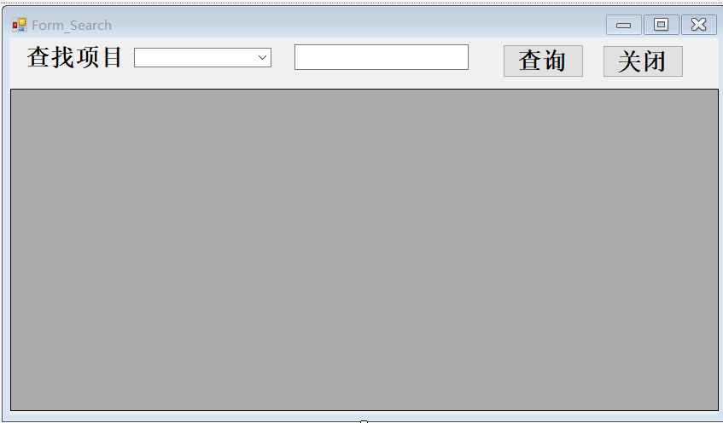

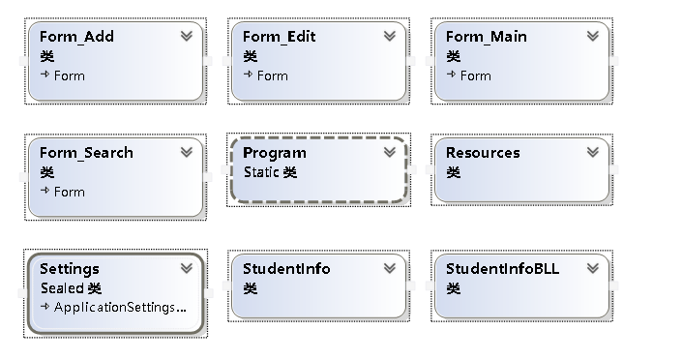2.4 关键类图

3 系统实现（运行调试）

1. 单击工具条上的“启动”按钮，运行效果如图；

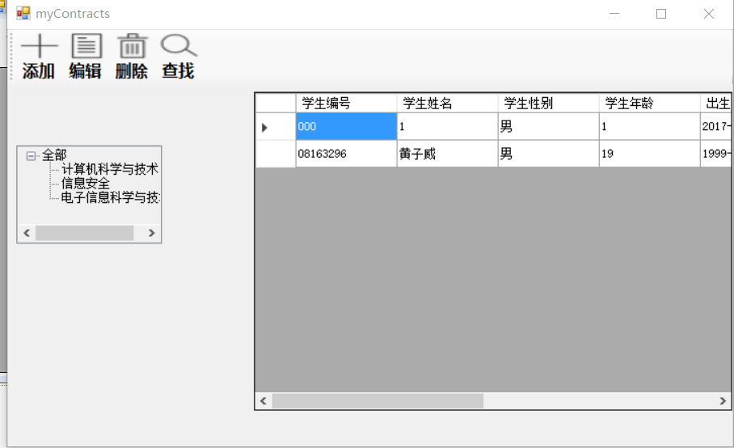

4 系统扩展

1. 在项目基础上，在主界面的左侧增加分类窗口，在分类窗口中添加不同的专业类别，以便于分类查找；

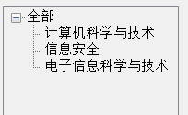

1. 学生编号用string型，可输入类似“08163296“

(3) 性别默认为男，减少操作

(4) 年龄根据出生日期自动算出

5 总结

学生通讯录的实现，主要运用了调用XML文件的功能，主要实现运用C#对XML文件进行操作，其中包括对文件的添加，编辑，删除，查找等操作，还有就是对VS中的各种插件的熟练运用，对其功能的熟悉是实现这个实验的关键，最后就是对于扩展的功能也是插件的使用，在插件的函数中插入查找的功能便能对其专业信息进行分类输出，备份和恢复的功能可以直接调用XML文件的文件拷贝函数就可以进行备份和恢复。没有实现的其他功能比如可以对学号进行排序，这个也是可以实现的，只是还没有在程序中进行实现，这个得加以改进。

**实验三 拼图游戏**

1 系统概述

本章的主要内容是设计开发一个趣味拼图游戏，其功能是对加载的图片进行分割（如分割3×3矩阵或其他类型矩阵）并随机加载到图片框矩阵中，用户使用鼠标拖动图片框中的图片进行拼图，系统能够自动判别拼图是否成功并进行提示。设计过程包括项目分析、界面设计、代码编写和运行调试。

2 系统设计

2.1 设计目标

设计开发一个支持鼠标拖动拼图的游戏软件，软件能够自动对加载的图片进行分割，兵打乱顺序后放置在不同的图片框中，用户使用鼠标图片框中的图片进行拼图，拼图成功后，系统会自动进行提示。

2.2 设计分析与算法流程

主要功能包括：图片尺寸自适应；图片动态分割；查看原图；随机切换图片；鼠标拖动拼图；自动判断拼图成功。

开始

拼图

设置图片矩阵大小默认为3×333×3×3

设置/采用默认

图片矩阵

N

拼图是否

成功？

生成图片框矩阵并初始化其位置

加载默认图片

Y Y

随机加载图片/加载

用户自选图片

继续拼图？

图片尺寸调整

N

图片分割、打乱、加载到图片框矩阵

结束

2.3 界面设计

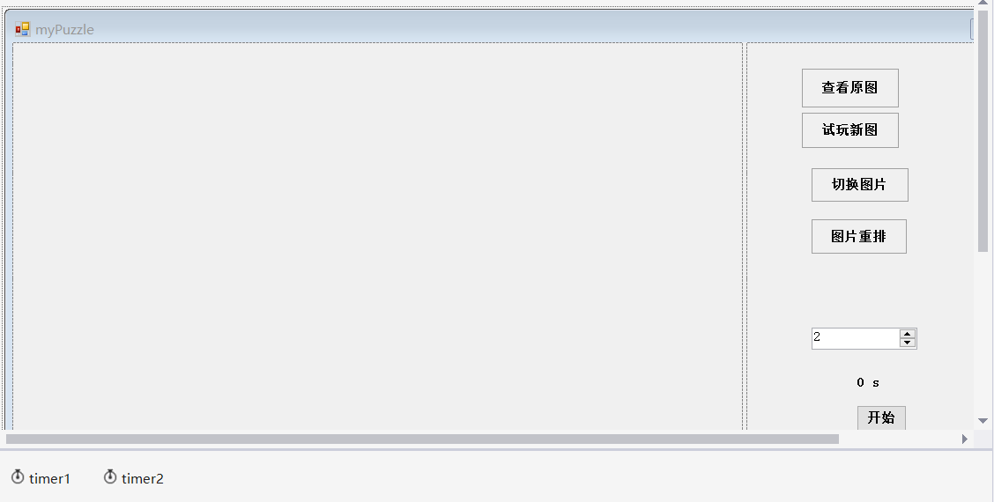

2.4 关键类图

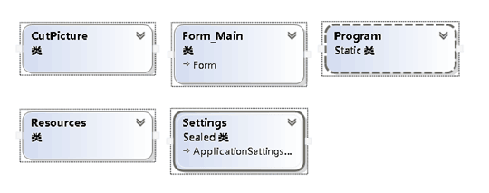

3 系统实现（运行调试）

（1） 单击工具条上的“查看原图”按钮，效果如图;

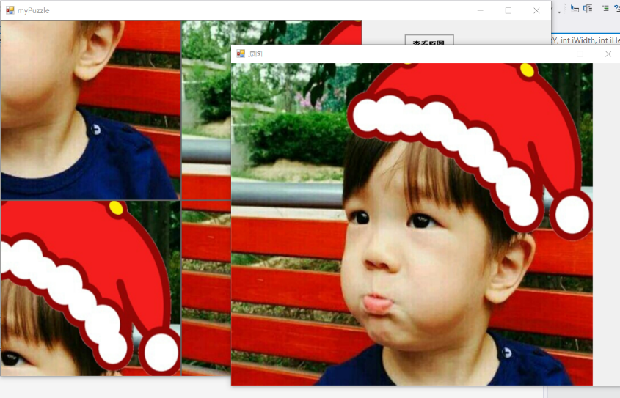

（2）单击工具条上的“试玩新图”按钮，效果如图;

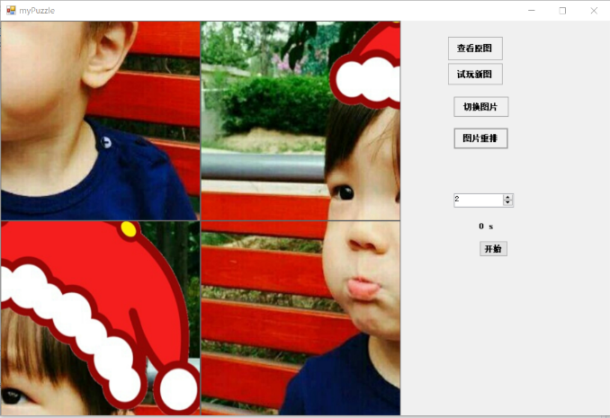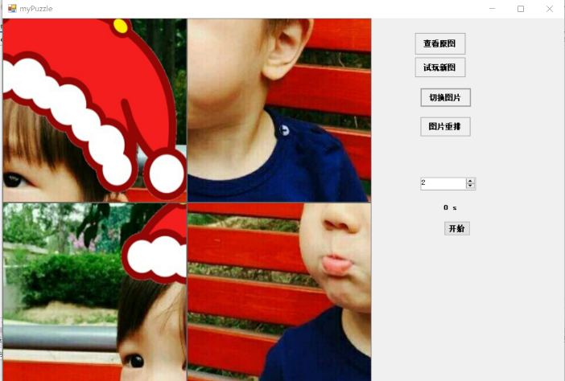（3）单击工具条上的“切换格式”按钮，效果如图;

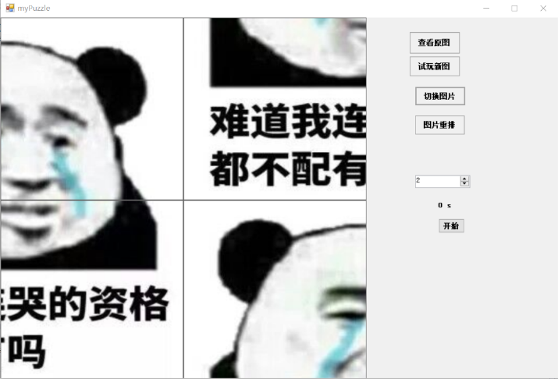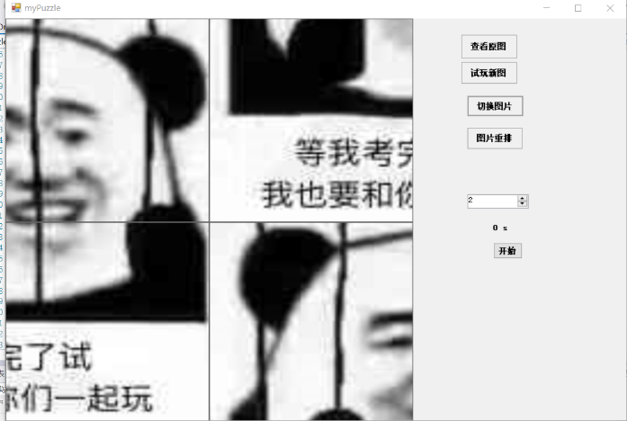（4）单击工具条上的“图片重排”按钮，效果如图;

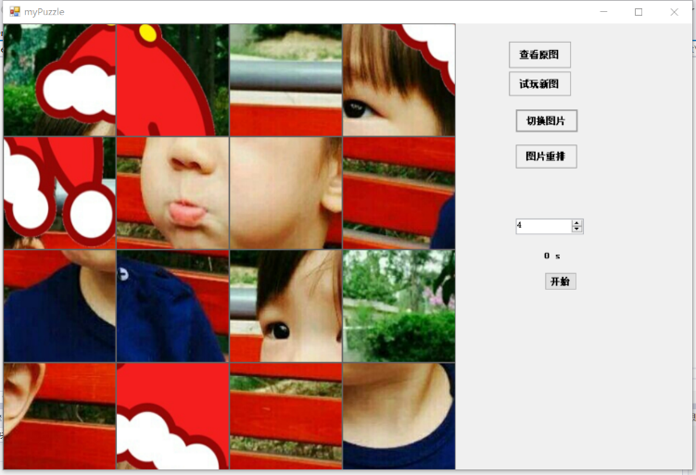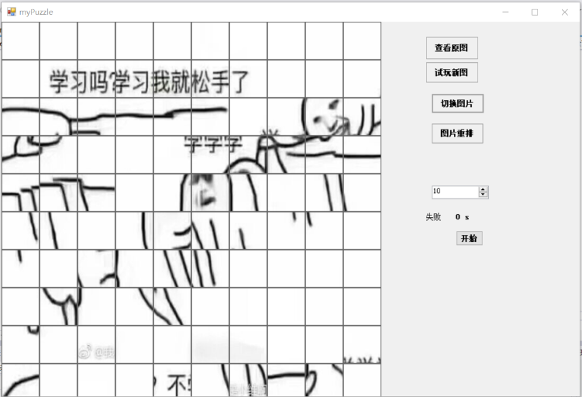（5）改变难度(切割图片块数的变化)

4 系统扩展

用两个timer组件实现计时功能

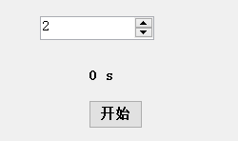

5 总结

本实验主要是考察我们运用VS来对图片进行处理，对切割的图片进行检测，待图片的全部坐标与之前一样的时候，拼图成功。本实验中我添加了time控件来对游戏时间进行检测，并且在此基础上添加了挑战模式,并且也增加了图片移动次数的检测；

**实验四 多文档文本编辑器**

1 系统概述

设计开发一个多文档文本编辑器，在文本编辑器、图像处理器这样的应用软件中，通常需要同时处理一个或者多个文档，每个文档独立地执行软件所需要的功能。这种需要在一个窗体中同时包含多个子窗体的应用程序通常称为多文档（MID）应用程序，子窗体之间可以进行数据交互，也可以互不相干。

2 系统设计

2.1 设计目标

设计开发一个简单的多文档文本编辑器，具有新建、打开、保存一个文本文件，设置字体、字型功能。

在简单多文档文本编辑器开发的基础上，进一步拓展项目的功能：文字能够复制、粘贴、剪切。

2.2 设计分析与算法流程

简单的多文档文本编辑器主要实现多文档功能、简单的文本编辑功能，如打开、保存、字体、字型等的设置功能。其功能模板如图所示。

简单多文档文本编辑器

设置下划线

设置窗体排列方式

设置斜体

设置粗体

设置字体

保存文档

新建文档

打开已存在文档

2.3 界面设计

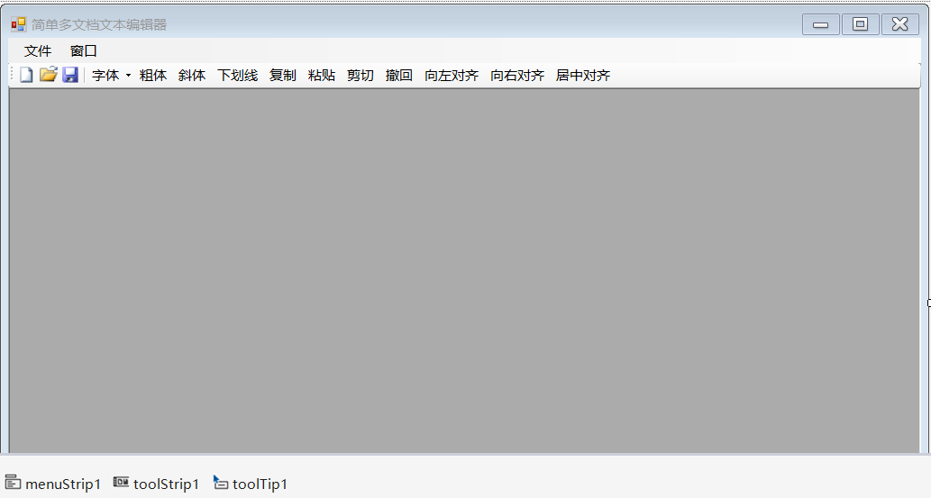

2.4 关键类图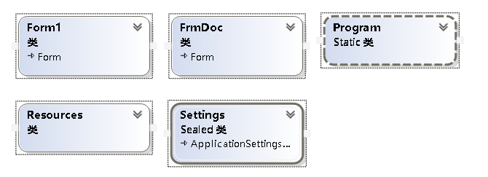

3 系统实现（运行调试）

⑴ 运行调试

点击新建文件或打开已有文件

1.粗体，斜体，改变字体，居中对齐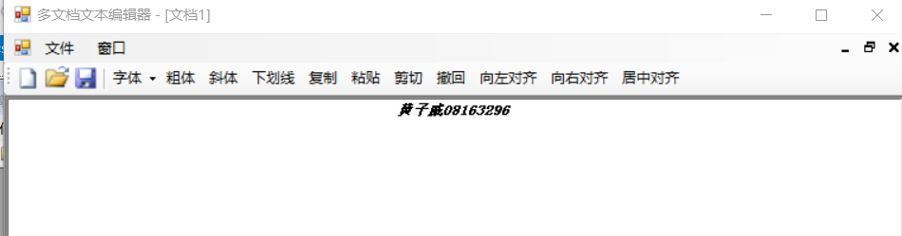

2.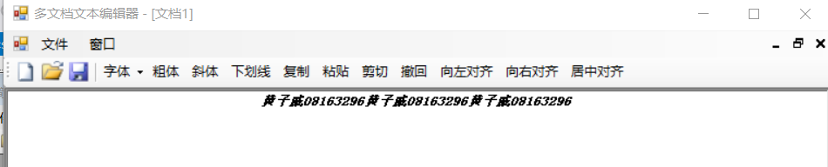复制、剪切、粘贴、撤回文字并保存

4 系统扩展

在原有打开、新建、保存、更改字号的基础上，增加了剪切、复制、粘贴、撤回、对齐方式功能。

5 总结

该简单多文本编辑器的实现利用了多个控件，并且更多利用了C#本身携带的功能。大部分功能的实现是依靠类和函数的调用的。通过本课程的实验设计，我更清楚的认识了C#。我相信在未来的编程中能更好的利用C#来提高编程的效率。同时，我不禁思考，C#自身是否携带有更多的更能普遍应用的功能。本实验我增加了字数的计算，能够立即给出文档的字数，这是一个比较好的功能，通过time控件来实现这一功能，这需要我更深入的学习。